Поштовани ученици 6. разреда, надам се да редовно пишете лекције о Европи у свеску, јер ће то знање бити потребно већ у септембру. Гледајте час из географије у среду, а данас ћемо записати лекцију која носи назив ГЕОГРАФСКЕ РЕГИЈЕ ЕВРОПЕ
Између појединих делова Европе постоје велике разлике у географском положају, рељефу, клими, богатству вода, типовима земљишта и биогеографским обележјима. Те разлике су утицале на живот људи, културно-историјски и привредни развој.
У Европи се налазе 44 независне државе, које су сврстане у пет великих регија. Регије су добиле имена према географском положају: Јужна Европа, Средња Европа, Западна Европа, Северна Европа и Источна Европа. Из практичних разлога међурегионалне границе се поклапају с границама држава које већим делом територије припадају одређеној регији. На пример, део територије Србије северно од Саве и Дунава географски припада Средњој Европи, али се Србија убраја у Јужну Европу јер се већи део њене територије налази на Балканском полуострву које географски припада Јужној Европи.
Унутар главних регија издвајају се подрегије. Тако, на пример, у Средњој Европи, између осталих, издвајају се Подунавске земље, у Северној Европи – Скандинавске земље, у Источној Европи – Прибалтичке, у Јужној Европи – Балканске земље. Тако, Србија, на пример, спада у Балканске земље регије Јужне Европе.
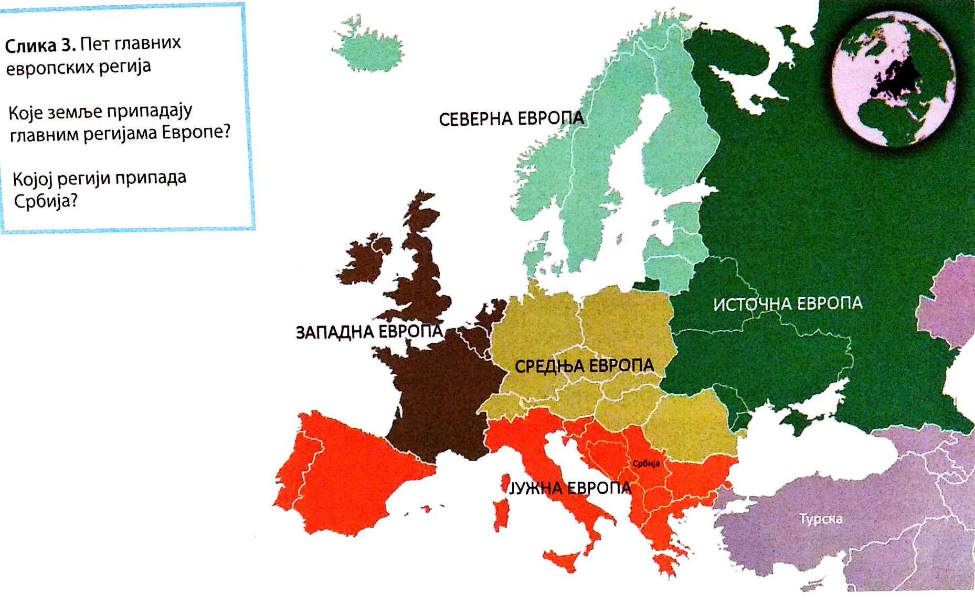
Поздрав од наставнице географије

